Лекциялар курсының мазмұны

N 1 лекция

Тақырыбы: Кіріспе.

Мақсаты: Органикалық химия пәні, даму тарихы, оның маңызы, қарайтын негізгі мәселелері мен нысандарымен, органикалық қосылыстар мен реакциялардың классификациясымен танысу.

Түйіндік сөздер: Органикалық химия, органикалық қосылыс, химиялық байланыс, гибридтену, реагент, классификация, ациклды, карбоциклды, ароматты.

Негізгі мәселелер мен қысқаша мазмұны:
Лекцияның жоспары
- Органикалық химияның даму тарихы
- Органикалық қосылыстардың табиғи көздері

- Жаңа органикалық қосылыстарды синтездеу, олардың өсімдік және жануар организіміне әсері, өндіріс қалдықтарын іске асыру жолдары.

- А.М. Бутлеров жасаған органикалық қосылыстардың құрылыс теориясы
- Органикалық қосылыстардың классификациясы

- Органикалық химия ғылым ретінде XIX ғасырдың ортасында пайда болды. Алғашқы даму сатысында органикалық химия өсімдіктер мен жануар организімінде түзілетін заттарды зерттеді. Сондықтан “организм” деген сөзден “органикалық химия” деген келіп шықты.

Қазіргі кезде органикалық химия деп көміртек қосылыстарының химиясын атайды. Сонымен: органикалық химия органикалық қосылыстардың құрамын, құрылысын, қасиеттерін және өзгерістерін зерттейтін ғылым. Ал, органикалық қосылыстар дегеніміз құрамында көміртегі болатын қосылыстар (СО, СО₂, Н₂СО₃ және тұздарынан басқа).
Адамдар ежелден-ақ органикалық қосылыстарды пайдаланып, олардан әр түрлі өнімдер шарап, сыра, бал, сірке суы, органикалық бояулар – индиго, ализарин, эфир майлары, қант т.с.с. алды. Бірақ ол кезде органикалық және бейорганикалық қосылыстардың айырмашылығын ескермеген.

Оқымыстылар ол кезде органикалық заттар тек өсімдік немесе жануар организімінде түзіледі деген пікірде болды. Бұл ағым “витализм” (латынның “vita” - өмір, тіршілік деген сөзінен) деп аталды. Бірақ 1824 ж. неміс дәрігері және химигі Фридрих Велер, тұңғыш рет бейорганикалық газ тәрізді зат дицианды сумен қыздырып, органикалық қосылыс қымыздық қышқылын алды:
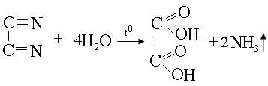

Осыдан 4 жыл өткесін 1828 ж. Велер мочевинаны синтездеді (циан қышқыл ΝН₄ қыздырып ): NH₂ – C - NH₂ Велердің бұл жұмыстары
||
O

органикалық қосылыстарды химиялық әдіспен бейорганикалық қосылыстардан, ешқандай “өмір күшінсіз” алуға болатынын дәлелдеп берді. Сосын, аз уақыт ішінде әр түрлі елдерде: Ресейден Зинин 1842 ж. – анилин, Бутлеров 1861 ж. – қантты затты (углевод), Германияда Кольбе 1845 ж. – сірке қышқылын, Францияда М. Бертло 1954 ж. – майды синтездеп алды.

Қазіргі кезде белгілі органикалық қосылыстардың саны ~ 5 млн., ал бейорганикалық қосылыстар ~ 650 мың. Жылына ~ 200 мыңдай жаңа органикалық қосылыс ситезделеді.

  - Органикалық қосылыстардың табиғи көздері: мұнай, табиғи газ, көмір,
сланецтер, шымтезек (торф), өсімдік және жануар тектес өнімдер.

Табиғи газ – отын ретінде қолданылады. Сондай-ақ пиролиздеп (ыдыратып) ацетилен, сутегі, газ күйесін алады. Галогендеу арқылы хлорлы еріткіштер: дихлорэтан, хлороформ т.б. алынады.

Мұнай негізінен көмірсутектерден тұрады. Құрамы бойынша мұнай парафиндік (АҚШ), нафтендік (Бану), ароматты (Орал) болып келеді.

Тазаланған мұнайды фракцияларға бөледі: 1) бензин (30-180⁰); 2) керосин – 180-300⁰;

- мазут – қалдық.

Тас көмірді әр түрлі әдіспен өңдейді: 1. кокстеу (құрғақ айдау); 2. гидрлеу – яғни сутегімен әрекеттестіріп, синтетикалық отын алады.

Сланецтер тұрмыстық газға айналдырады.

Органикалық қосылыстардың маңызды көздерінің бірі – ағаш. Бір жылда ағаш 200 млн. тоннаға көбейеді екен, яғни мұнай мен көмір өндіруден 20 есе артық. Қазіргі кезде ағаштан азықтық белоктың синтезі белгілі.

- Органикалық қосылыстардың Бутлеров жасаған құрылыс теориясы.

XIX ғасырдың ортасына таман органикалық химияның дамуы жоғары дәрежеге жетті. Көптеген органикалық қосылыстар синтезделді және олардың қасиеттері зерттелді. 1857 ж. А. Кекуле органикалық қосылыстарда көміртектің 4 валентті екенін анықтады.

Велердің сипаттауы бойынша сол кезде органикалық химия “таңғажайып заттарға толы, шетсіз-шексіз, кіруге кісінің жүрегі дауаламайтын қараңғы орман” тәрізді еді.

Органикалық химияның нағыз шыншыл ғылыми- материалистік теориясын 1858-
1861 ж. ұлы орыс химигі Александр Михайлович Бутлеров жасады.
Бұл теорияның негізгі қағидалары:

- Зат молекулалары белгілі бір химиялық құрылысы бар материялық бөлшектер болып табылады, атомдар бірі-бірімен әр заттың өзіне тән ретпен байланысқан.

- Молекуланы құрайтын атомдардың өзара әсері сол атомдардың реакцияға түсу қабілетін анықтайды.

- Заттың қасиеттері тек оның сандық және сапалық құрамына емес, сонымен қатар молекуланың химиялық құрырылысына байланысты.

- Зат молекуласының құрылысын оның қасиеттерін, өзгеру өнімдерін зерттеу, сондай-ақ оны ыдырату және синтездеу арқылы анықтауға болады.

- органикалық қосылыстарда көміртегі әрдайым 4 валентті. Көміртегі атомдары басқа элементтер атомдарымен ғана емес, бір-бірімен ашық тізбек, тұйық тізбек (цикл, сақина) түзе байланыса алады. Көміртегі атомының осы қасиеті изомерия құбылысын және органикалық қосылыстардың алуан түрлілігін мүмкін етеді. Бутлеров теориясының маңызы мынада:

- Органикалық химиядағы бейберекет жағдайды бір жүйеге, тәртіпке келтірді.

- Белгілі фактлерді түсіндіріп, ашылмаған заттарды және олардың қасиеттерін алдын ала болжауға мүмкіндік берді.

Бутлеров структуралық формула түсінігін енгізді. Бұл формула атомдардың бір-бірімен байланысу ретін, байланыстардың еселігін (бір, қос, үш байланыстар) көрсетеді. Бутлеров теориясы изомерия құбылысын тамаша түсіндірді. Құрамы және молекулалық массасы бірдей, бірақ құрылысы әр түрлі, сондықтан қасиеттері де өзгеше заттардың болуы – изомерия деп аталады. Мысалы, Бутлеров бутанның екі изомері болатынын болжап айтты, сосын кейінірек изобутан синтездеп алды:
С₄Н₁₀ – бутан
1) СН₃ | – СН₂ - СН₂ - СН₃ | қалыпты бутан
2) СН₃ | – СН - СН₃ | изобутан
 | |
СН₃

Пентанда С₅Н₁₂ 3 изомер, ал С₂₀Н₄₂ – 366319, С₃₀Н₆₂ – 411846763 изомер болуы мүмкін.

Этил спирті мен метил эфирінің молекулалық формуласы бірдей С₂Н₆О. Бірақ физикалық және химиялық қасиеттері мүлде өзгеше. Себебі құрылысы әр түрлі
СН₃ – СН₂ – ОН және СН₃ – ОН – СН₃
этил спирті диметил эфирі

4. Органикалық қосылыстардың классификациясы.
Органикалық қосылыстарды 3 белгісі бойынша кластарға бөледі:

- молекула қаңқасының түрі
- еселік байланыстардың бар-жоғы
- функционалдық топтардың бар-жоғы
Органикалық химияда, әдетте, қосылыстарды 3 негізгі топқа бөледі:

- Ациклды алифатикалық қосылыстар, яғни көміртегі атомдары тұйықталмаған тізбек құрайды.

- Карбоциклды қышқылдар, молекула құрамында тек көміртегі атомдарынан құралған циклдар (тұйық тізбектер) немесе сақиналар бар қосылыстар. Бұлардың өзі а) алициклды - циклогексан С₆Н₁₂; б) ароматты - С₆Н₆ болып бөлінеді.

 |  | CH₂ |  |  |  | CH
H₂C |  |  |  | CH₂ | HC |  |  | CH
H₂C |  |  |  | CH₂ | HC |  |  | CH
 |  | CH₂ |  |  |  | CH

- Гетероциклды қосылыстар, бұларға цикл құрамында көміртектен басқа элементтер O, S, N т.б.
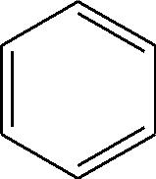

HC CH

HCCH

O N
фурол пиридин

Атомдар мен молекулалардың электрондық құрылысы Жоспары:
- Көміртек атомының электрондық құрылысы, валенттік электрондары.
- Электрон орбитальдары. Орбитальдардың гибридтенуі.
- Химиялық байланыс.

- σ- және π - байланыстар. Қос және үш байланыстар.

- Бәріңізге белгілі атомдар оң зарядты ядродан және оны айналып жүретін теріс зарядты электрондардан тұрады. Периодтық таблица мен атом құрылысы тығыз байланысты. Көміртегі атомына тоқталайық
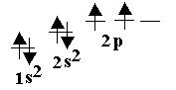

₆С 1 s² 2 s² 2 p²

Гунд ережесі бойынша бірінші электрондар жалқы орналасады

Валенттілік – атомның басқа элемент атомдарының белгілі бір санын қосып алу қабілеті.

Элементтердің құрылыс тұрғысынан валенттік атомның сыртқы электрондық қабатындағы электрондар санымен анықталады. Осы жерде айтып кету керек, валенттілік жалқы электрондар санымен анықталады.

С – қалыпты күйде екі жалқы электроны бар. Демек ол екі валентті болуы тиіс.

Химиялық байланыс түзген кезде, белгілі бір энергия жұмсалып, С атомы қозған күйге көшеді. Нәтижесінде 2 s – электронының бірі бос 2 p деңгейшесіне ауысады:
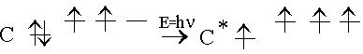

Сонымен қозған күйде көміртегінде 4 жалқы, 1- 2s және 3- 2 p электрондар пайда болады. Көміртегінің органикалық қосылыстарда 4 валенттілік көрсетуін осылайша түсіндіруге болады. 2s → 2p Ε=161,5 ккал/моль. Бұл энергия химиялық байланыстың есебінен алынады. Ε_{С-Н} = 98,5 ккал/моль, 2∗Ε_{С-Н} = 197 ккал/моль. Демек қозу энергиясына жеткілікті.

- Орбитальдар. Орбитальдардың гибридтенуі.

Енді атом ядросының айналасындағы электронның күйін қарастырайық. Электронның бір орынында тұрмай, әрдайым ядроны айнала қозғалыста болатынын білесіздер. Егер элементтердің ядро айналысындағы қозғалыс сәттерін көптеген (миллиондаған) суретке түсіретін болсақ, және оның бәрін бір суретке біріктірсек электрон бұлттарын алар едік. Енді осы бұлттың ала бір сызықпен қиятын болсақ, ядро айналасындағы электрон бұлтының пішіні, яғни орбиталь пайда болады.

Ядро айналасындағы электрон өзінің бүкіл уақытының 95%-ын өткізетін кеңістік (көлем) орбиталь деп аталады. Орбитальдар s, p, d, f болып бөлінеді.

 |  |  | y
 |  |  | x
s | p | ^{d}xy | d _{x}²_{- y}²
 |  |  | d_{z}2
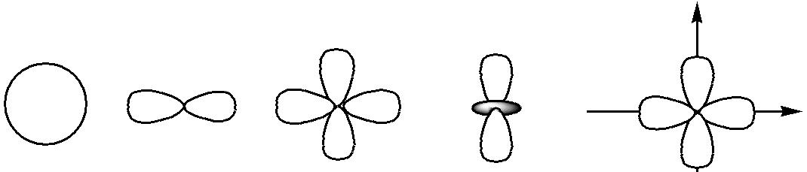
Көріп тұрғаныңыздай электрон орбитальдарының пішіні (формасы), сондай-ақ энергиясы әр түрлі болады. Бірақ зерттеулердің нәтижесіне қарағанда, химиялық байланыстың түзілуіне әр түрлі электрондар қатысуына қарамастан, мысылы, СН₄ молекуласында барлық байланыстар бір-бірімен бағыты және энергиясы жағынан тең. Бұның себебін (Л. Полинг ашқан ) гибридтену арқылы түсіндіруге болады.

Химиялық байланыс таза электрон орбитальдарынан емес, гибридтелген, яғни будандасқан орбитальдардың қатысуымен түзіледі екен.

Гибридтену дегеніміз формасы және энергиясы әр түрлі электрон орбитальдарының өзара әрекеттесіп бірдей орбитальдар түзілуі. Пайда болған жаңа орбитальдар гибридтелген орбитальдар деп аталады. Енді гибридтердің түрлерін қарастырайық:

sp – гибридтену: 1s және 1p орбитальдарының әрекеттесуі нәтижесінде жүзеге асады.

+ ₊
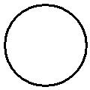

s p

sp² - гибридтену: 1s және 2p орбитальдарының әрекеттесуінен пайда болады.
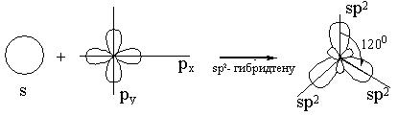

sp³ - гибридтену: 1s және 3p орбитальдарының әрекеттесуінен пайда болады.
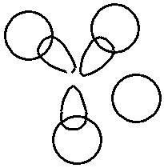
  - ^{H} <109⁰28'
- 4 H C_{H}
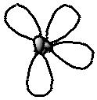
^{H} метан

СН₄-да sp³ – гибридтену жүзеге асады.

- Химиялық байланыс. Атомдар бір-бірімен әрекеттесуі нәтижесінде химиялық байланыс түзіледі. Нәтижесінде химиялық тұрақты қосылыстар – молекулалар, иондар, кристалдар пайда болады.

Химиялық байланыстың түзілуі нәтижесінде атомдар өзінің сыртқы электрондық қабатын аяқталған электрондық қабатқа, яғни 2 немесе 8 электрондық қабатқа жеткізуге тырысады. Аяқталған электрондық қабат энергиялық жағынан тиімді, сондықтан тұрақты келеді (Коссель және Льюистің октет теориясы). Осы аяқталған электрон қабаты түзілу әдісіне қарай химиялық байланыс – иондық және коваленттік байланыс болып бөлінеді.

Иондық байланыс. Активті металдар мен активті бейметалдар арасында түзіледі.
Мысал ретінде NaCl молекуласының түзілуін қарастырайық.
₁₁Na 1s² 2s² 2 p⁶ 3s¹ ₁₇Cl 1s² 2s² 2 p⁶ 3s² 3p⁵
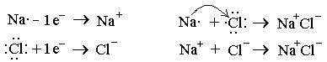

Иондар арасындағы электростатикалық тартылыс күшіне негізделген химиялық байланыстың түрін иондық, сондай-ақ гетерополярлы немесе электровалентті байланыс деп атайды (В. Коссель 1916 ж. жасады).

Коваленттік байланыс. Иондық байланыс химиялық қасиеттері бір-бірімен өте алшақ электрондар арасында пайда болады. Ал, қасиеттері ұқсас, немесе бірдей элемент атомдарының арасында коваленттік байланыс пайда болады.

1916 ж. Дж. Льюис, химиялық байланыс түзілгенде атомдар арасында ортақ электрон жұптары (яғни әр атомнан бір-бір электроннан) пайда болады деген болжам айтты. Яғни ортақ электрон жұптарының есебінен аяқталған электрондық қабат түзіледі:

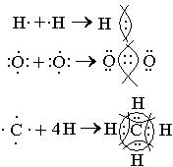

Ортақ электрон жұптары екі атомды бірдей айналып жүреді.

Ортақ электрон жұптары түзілуі нәтижесінде пайда болатын химиялық байланыс коваленттік байланыс деп аталады.

Органикалық қосылыстарда жиі кездесетін байланыстың түрі – ковалеттік байланыс.
Коваленттік байланыстың физикалық мәні: электрон орбитальдарының бүркесуі.

Органикалық қосылыстарда кездесетін байланыстың бір түрі – сутектік байланыс. Құрамында электртерістігі өте жоғары элементтермен (F, O, N) байланысқан сутек атомдары бар қосылыстарда жүзеге асатын байланыс – сутектік байланыс деп аталады.
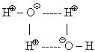

Сутектік байланыстың күші иондық және коваленттік байланыстарға қарағанда әлсіздеу. Дегенмен қосылыстардың физикалық қасиеттеріне едәуір әсерін тигізеді. Органикалық қосылыстарда: спирттер, фенолдар, органикалық қышқылдарда, белоктарда кездеседі.

- Коваленттік байланыстың түрлері.

Коваленттік байланыс электрон бұлттарының бүркесуі нәтижесінде пайда болатынын білеміз. Электрон орбитальдарының бүркесу тәсіліне қарай коваленттік байланыс σ- және π- байланыстырға бөлінеді.

Электрон орбитальдарының атом центрлерін қосатын сызықтың бойында бүркесуінен пайда болатын химиялық байланыс σ- байланыс деп аталады. σ- байланыс күші жағынан ең берік байланыс. Εσ_{-байл.}=83 ккал/моль. σ- байланыс s - s, s – p, p – p арасында пайда болуы мүмкін және s – sp¹, sp², sp³ гибридтер. σ орбитальдар арасында
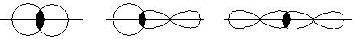

Электрон орбитальдарының атом центрлерін қосатын сызықтың екі жағында бүркесуінен пайда болатын байланыс π- байланыс деп аталады. π- байланыс тек p – p арасында пайда болады.

Мысалы: Επ_{-байл.}=63 ккал/моль
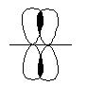
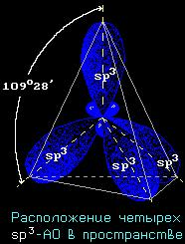

Нақты мысалдар қарастырайық.
СН4, СН3 – СН3 sp3 - гибридтену

метан

этан

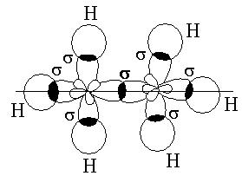

Sp² – гибридтенуге тоқталатын болсақ, онда 2 s орбитальдағы электрон 2 p – орбитальдағы екі электронмен әрекеттеседі. sp² – гибридтену этилен молекуласына тән.
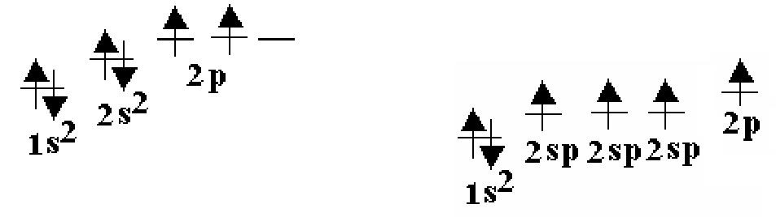

C |  | C*
С- |  | тің | бір | 2p
орбитальінің | электроны | гибридтенуге | қатыспайды.
sp² гибридтену нәтижесінде 3 sp² – гибридтенген орбитальдар пайда болады. Олар этилен молекуласында 120⁰ бұрышында орналасады.

120⁰

С₂Н₄ – этилен молекуласы осындай екі фрагменттен тұрады.

- _{σ} ^{H}

H 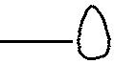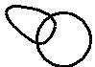 H
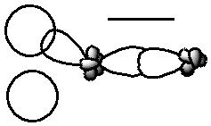

Гибридтенген орбитальдардың бүркесуі σ-байланыс (жай байланыс) түзеді. Гибридтенген 2 p-орбитальдар бір-бірімен бүркесіп π-байланыс түзеді. Сутектің s-электрондары sp-гибридтенген орбитальдармен әрекеттеседі.
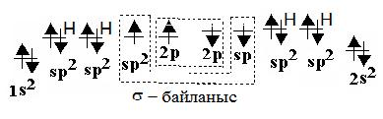

π- және σ-байланыстар этилен молекуласында ″=″ байланыс түзеді. sp-гибридтену күйінде C-тің s орбиталіндегі электрон бір 2 s- орбиталімен әрекеттесіп, қалған екі 2 p-орбитальдар бір-бірімен әрекеттесіп 2π-байланыс түзеді. Мұндай әрекеттесулер ацетиленде үш байланыс құрайды. (1 σ- және 2 π-байланыс).
СН ≡ СН Επ_{-байл.}= 53 ккал/моль

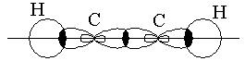

Органикалық химиядағы электрондық эффектілер.

Жоспары:
- Коваленттік байланыстың полярлығы.
- Индуктивтік және мезомерлік эффектілер.
- Коваленттік байланыстың гомолиттік және гетеролиттік үзілуі.
- Электрофильдік және нуклеофильдік реагенттер.

  - Коваленттік байланыс қасиеттері ұқсас немесе бірдей электрондар арасында пайда болады дегенбіз. Егер бірдей атомдар арасында пайда болса, мысалы, Н : Н, : :: :,

- :: :, онда ортақ электрон жұптары екі атомға бірдей, яғни екі атомды да бірдей айналып жүреді. Яғни коваленттік байланыс полярсыз. Ал егер атомдар әр түрлі болса, электрон жұбы электртерістілігі жоғары атомға қарай ығысады.

Электртерістік – атомның өзіне басқа элемент атомының электрондарын тартып алу қабілеті.

Мысалы:
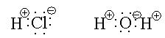

т.с.с.
Бұл жағдайда, полярлы коваленттік байланыс дейміз.
Иондық байланыс , полярлы коваленттік байланыстың шеткі түрі деп айтуға болады.
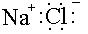

- Электрон жұбы әрдайым электртерістігі жоғары элементке қарай ығысатынын білеміз. Мысалы, СН₃⁺:Cl^{δ-} электрон жұбы Сl-ға ығысақан. Егер Сl-мен байланысқан С-атомы бсқа да С-атомдарымен байланысқанболса, электрон жұбының ығысуы тізбек бойында мына бағытта жүреді.

Н Н Н Н
⎜ ⎜ ⎜ ⎜
Н – С⁴ → С³ → С² → С¹ → Сl
⎜ ⎜ ⎜ ⎜
Н Н Н Н

Бірақ электеріс атомның әсері өзінен алыстаған сайын өшеді. Бұл жағдайда Сl-дың әсері 2-С-атомынан кейін мардымсыз, яғни онша білінбейді.

Электртерістігі жоғары атомның σ-электрон жұбын өзіне ығыстыру қабілеті индуктивтік эффект деп аталады. Индуктивтік эффект оң (+) және теріс (-) болады.

- оң. Егер атом электрон жұбын өзінен ығыстыратын, яғни итеретін болса, ол (+) оң индуктивтік эффект деп аталады. (+J)

Және керісінше, атом немесе радикал көрші атомның электрондарын өзіне тартып, оның электрон тығыздығын төмендетсе, теріс (-) индуктивтік деп аталады. (-J)

O O

|| ||

NO2 > CN >- C–H > C = O >-C-OR > F > Cl > Br > I > OH > H > CH3 > C2H5

(-J)эф

(-J)эф

Индуктивтк эффект → мен белгіленуі:

+J – эффект
сірке қышқылы

хлорсірке қышқылы

Қанықпаған қосылыстарды, әсіресе, қосарланған қос байланысы бар немесе ароматты қосылыстарда электрон ығысуы өзгеше болады. Мұндай электрдонорлы немесе электракцепторлы қосылыстарында π-электрон бұлты ығысады. Оның нәтижесінде қос байланысты жүйенің ұшында (+), келесі ұшында (-) заряд пайда болады.

Қосарланған эффектіні, яғни қос байланысты және ароматты қосылыстарда байқалатын бұл құбылыс – мезомерлік эффект деп аталады. Химиялық әдебиетте бұл құбылыс басқаша қосарлану эффектісі немесе құрылымдық резонанс деп аталады. Мезомерлік ығысуға қанықпаған және ароматты қосылыстардың π-орбитальдері қатысады. Мезомерлік эффект (+) және (-) т (+М), (-М) болады.

- – қосарланған жүйеде электрн тығыздығын арттырады. (-) - қосарланған жүйеде электрн тығыздығын кемітеді.

Пайдаланылмаған электрон жұбы бар атомдардың +М әрдайым оң. Төменде

атомдардың мезомерлік эффектілері келтірілген:
+М-эффект - О⁻, -ОН, -ОR, -SН, NН₂, -СН₃, галлогендер.
-М-эффект – NО₂, -СN, -СНО, -СООR, -СОNН₂, -SО₂R, -СҒ₃.

Мезомерлік эффекті де индуктивтік эффекті тәрізді моекулаларды полярлайды, сондықтан қосылыстардың физикалық қасиеттеріне әсер етді. Айырмашылық тек Индуктивтік эффект қаныққан, ал Мезомерлік эффект қанықпаған қосылыстарда байқалады.

Индуктивтік эффект жылдам өшеді, ал Мезомерлік эффект бүкіл молекулаларға беріледі.

Мысалы:
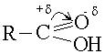

Электрон жұбы О-не ығысады, нәтижесінде С-атомы +δ тобындағы оттегінің электрон жұбын өзіне тартып, О-Н байланысын әлсіретеді. Осының нәтижесінде диссоциация оңайлайды:
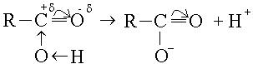

қышқыл анионы
- Гомолиттік және гетеролиттік үзілу.
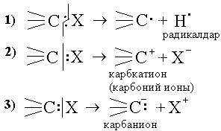

- гомолиттік үзілу, нәтижесінде бос радикалдар түзіледі.

2), 3) гетеролиттік үзілу, зарядталған иондар пайда болады.

- Электрофильдік және нуклеофильдік реагенттер.

Индуктивтік және мезомерлік эффектілер нәтижесінде электрон бұлты тығыздығы ығысады, сондықтан көптеген органикалық заттардың ерекшеліктерін түсіндіруге болады. Электрон бұлты ығысу нәтижесінде молекуланың бір атомдары электронға байып, екінші атомдары электрондары азаяды.

Электрон тартқыштық қабілеті жоғары қосылыстар молекуланың электроны тығыздығы көп (артық) атомдарына жеңіл қосылады. Мұндай әрекеттесетін агенттер (қосылыстар) электрофильдік реагенттер немесе электрофильдер деп аталады.

Химиялық реакцияларда электрофильдік реагенттер электрон акцепторлары болып табылады және электрондарды қабылдайды. Әдетте, электрофильдер – катиондар, карбкатиондар және бос электрон орбитальдары бар қосылыстар болып келеді. Ең қарапайым электрофильдер – Н⁺, NО₂⁺, SО₃⁺, АlCl₃, Вr₂, т.б.
Мысалы,
OH |  |  |  | OH
 |  | NO₂ |  |  | NO
 |  |  |  |  | 2
 | + NO₂⁺ |  |  |  | + 3H⁺
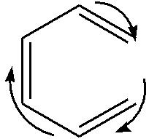

NO₂

Атом ядросына немесе электрон тығыздығы төмен атомдарға тартылу қабілеті күшті агенттер (қосылыстар тобы) нуклеофильдік реагенттер немесе нуклеофильдер деп аталады.

Әдетте, нуклеофильдер («ядросүйгіштер») теріс зарядты аниондар (карбаниондар) болып келеді. Олардың пайдаланылмаған электрон жұптары, σ-электрондары немесе π-байланыстары болды.

Химиялық реакцияларда нуклеофильдер өз электрондарын атом ядросына береді немесе бөлінеді, сондықтан электрон тығыздығы ең төмен атомдармен әрекеттеседі (шабуылдайды). Олар – электрондонорлары. Ең қарапайым нуклеофильдер:

Мысалы: СН₃^{δ+} → Br^{δ-} + ОН⁻ → СН₃ОН - Br⁻
Атом ядросына немесе электрон тығыздығы төмен атомдарға тартылу қабілеті күшті агенттер (қосылыстар тобы) нуклеофильдік реагенттер немесе нуклеофильдер деп аталады.

Әдетте, нуклеофильдер («ядросүйгіштер») теріс зарядты аниондар (карбаниондар) болып келеді. Олардың пайдаланылмаған электрон жұптары, σ-электрондары немесе π-байланыстары болды.

Химиялық реакцияларда нуклеофильдер өз электрондарын атом ядросына береді немесе бөлінеді, сондықтан электрон тығыздығы ең төмен атомдармен әрекеттеседі (шабуылдайды). Олар – электрондонорлары. Ең қарапайым нуклеофильдер:

Мысалы: СН₃^{δ+} → Br^{δ-} + ОН⁻ → СН₃ОН - Br⁻
Сонымен, органикалық реакцияларда электрофильдер мен нуклеофильдер электрон донорлы немесе акцепторлары және электрондарды бір атомдарға береді немесеалудан алады. Органикалық қосылыстарда атомдар көбінесе –С атомдары болып келеді.

Z = G – N – B
G – валентті электрондар саны (N тобы); N- .......электрондар саны; В – екі
электронды байланыстар саны.

- лекция

Қаныққан көмірсутектер
- Анықтамасы. Гомологтық қатары.

- Номенклатурасы және изомериясы, физикалық қасиеттері.
- Алу әдістері.
- Алкандардың құрылысы, конформациялық анализ.
- Химиялық қасиеттері.
- Маңызды өкілдері, қолданылуы.

- Көміртегі мен сутегінен ғана тұратын, өзара тең σ - байланыстармен байланысқан, циклсыз қосылыстарды қаныққан көмірсутектер немесе алкандар дейміз. Яғни көміртегінің 4 – валенттігі түгелі жай байланыстармен қаныққан. Алкандарда көміртегі атомдары sp³- гибридтелген.

Мысалы,
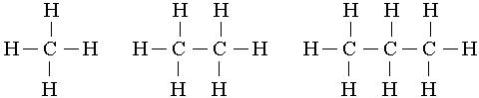

СН4
метан

С2Н6
этан

С3Н8
пропан

Метан, этан, пропанды өзара салыстырсақ, біз олардың бір-бірінен СН₂-тобына айырмашылығы барын байқаймыз.

Құрылысы және химиялық қасиеттері ұқсас, бір-бірінен СН₂-тобына айырмашылығы бар мұндай қосылыстардың қатарын гомологтық қатар деп атаймыз.

Кез келген гомологтық қатардың өкілдерін жалпы формуламен сипаттауға болады және оларға көбінесе бірдей химиялық қасиеттер (реакциялар) тән. Тек бірінші өкілдері ауытқуы мүмкін.
Алкандардың жалпы формуласы C_{n}H_{2n+2}

СН₄ | метан | С8Н18 | октан
С₂Н₆ | этан | С9Н20 | нонан
С₃Н₈ | пропан | С₁₀Н₂₂ декан
С4Н10 | бутан | С₁₂Н₂₆ додекан
С5Н12 | пентан | С₁₅Н₃₂ пентодекан
С6Н14 | гексан | С20Н42 | эйкзон
С7Н16 | гептан

- Алғашқы 4 алканның тарихи қалыптасқан аты бар. Одан кейінгілерінің аты грек сандарына –ан деген жалғауы жалғанып пайда болды.

Егер қаныққан көмірсутектен бір сутекті алып тастасақ, қалдық радикал немесе алкил деп аталады.

Радикалдарда –ан жалғауының орынына –ил жалғанады.

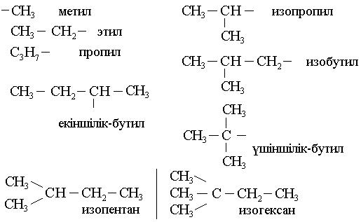

Органикалық химияда тривиальды, рационалды наменклатуралар қолданылып келеді. 1965 ж. Парижде қабылданған ИЮПАК номенклатурасы қазіргі кезде қолданылады:

Егер көміртек тізбегі қалыпты, тармақталмаған болса өз аттарымен аталады.
Егер тармақталған болса:
- Ең ұзын және күрделі тізбекті тауып, көміртекті сол атпен атайды.

- Негізгі тізбекті тапқан соң көміртек атомдарын нөмірлеу керек. Нөмірлегенде тармақтың радикалдар жақын тұрған шетінен бастап нөмірлейді. Егер әр түрлі радикалдар болса, көміртек атомдары аз радикал жағынан бастап нөмірлейді.

Мысалы,
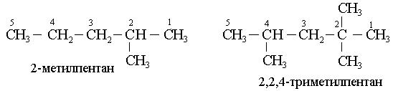

Физикалық қасиеттері. Алғашқы төртеуі газ, С5-С15 сұйық заттар, С16< қатты заттар. Судан жеңіл, суда ерімейді, органикалық ерітінділерде ериді.

- Алу әдістері. Қаныққан көмірсутектердің негізгі табиғи көзі – мұнай, ал алғашқы мүшелерінің көзі – табиғи газ. Мұнайда – 30-89%, газда - 96% метан, 2% басқа көмірсутектер бар.

1) көмірден алу, оны 1869 ж. Бертло «тас көмірді газификациялау» деп атады.

1 тонна көмірден → 25кг газ + 600кг сұйық көмірсутектер

- Фишер-Тронш (1925 ж. Германия):

Егер СО : Н₂ = 6:1 t_{қ} төмен көмірсутектер, 2:1 болса, t_{қ} жоғары көмірсутектер, екі жағдайда да тармақталмаған алкандар пайда болады.

Мұнайдан жеке қосылыстарды бөліп алу қиын. Сондықтан синтетикалық әдістер қолданылады:

- Метал Na–мен моногалогентуындыларына әсер ету (Вюрц реакциясы):

Егер әр түрлі галогентуындылар алынса үш алканның қосылысы шығады:

- Қанықпаған көмірсутектерді гидрлеу арқылы (катализаторлар қатысында):

- Карбон қышқылдарының түздарын сілтімен бірге балқыту арқылы:

- HI – пен тотықсыздандыру арқылы:

- Кольбе әдісі, бір негізді карбон қышқылдарының тұздарын электролиздеу, бұл кезде түзілетін алканның С- саны жұп болады:
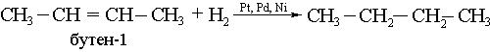
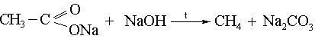
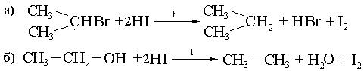
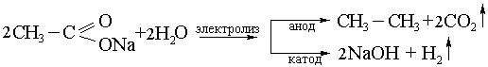

- Алкандардың құрылысы, конформациялық анализ.
Көміртек атомдары зигзаг тәрізді (иректеліп) орналасады:
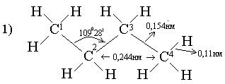

Тізбекте С – С байланыстары емін-еркін айналып тұра алады, сондықтан қалыпты бутанның С – атомдары әр түрлі орналасуы мүмкін.

Орынбасарлардың С – С жай байланыстарының айналасында айналуы нәтижесінде молекуладағы атомдардың кеңістікте әр түрлі орналасуы конформация деп аталады. Мысалы,

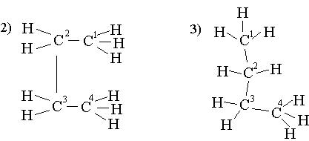

Неліктен конформация көп?

Қай конформацияда энергияның тиімді екенін қарастыру керек. Ньюмен ұсынған конформациялық формаларды қарастыру керек. Ол үшін С² және С³ атомдарының үстінен С² жағынан қарау керек. Сонда С² арнайы жүргізілген шеңбердің центрі болады, оның астындағы С³ сол сияқты. С² орынбасарлары шеңбердің үстінде – тұтас сызықтармен, ал С³ орынбасарлары шеңбердің астында – үзік сызықпен белгіленген. Сонда
1) тежелген немесе анти- форма 2) бүркелген форма
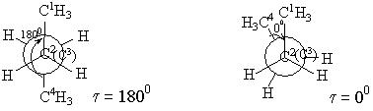

3) шінара бүркелген форма 4) ауытқыған немесе гош- форма
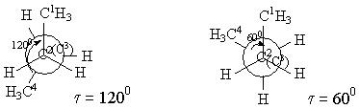

Бұл формаларды 1) конформацияда бейвалентті әрекеттесулер (С², С³ атомдардағы орынбасарлардың тебілуі) ең аз, ал 2) ең көп. Сонда 1) конформацияның энергиялық күйі ең тиімді, және оның үлесі ең көп, тежелген конформация деп аталады. Ал 2-шіде конформация бүркелген, ең аз. Бұлардың арасындағы энергия айырымы 20 кДж/моль. Бұлар ең шеткі күйлер, олардың арасында көптеген күйлер бар.
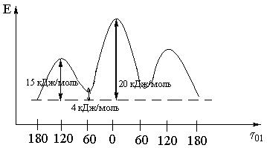

Қалыпты бутанның С² – С³ байланысы арасындағы метил топтарының айналу энергетикалық күйлері

Бөлме температурасында 20 кДж/моль кедергіні жеңу өте оңай, сондықтан бутан конформерлер қоспасы түрінде болады, оның ішінде анти- және гош- формалар басым.

- Химиялық қасиеттері. Қаныққан көмірсутектер қалыпты жағдайда өте

инертті, оның себебі сигма байланыстардың беріктігі. Олар қосылу реакциясына түспейді. Оларға тән химиялық реакциялар: тотығу (жану), нитрлеу, галогендеу, сулфохлорлау.

- CH₄ + 2O₂ → CO₂ +2H₂O + 891 кДж/моль
C₅H₁₂ +8O₂ → 5CO₂ + 6H₂O
Өнеркәсіпте: CH₄ + H2O → CO + 3H₂ қоспа синтол синтездеуінде пайдаланады.
- Нитрлеу: (Коновалов реакциясы, 1888 ж.):

- Галогендеу:
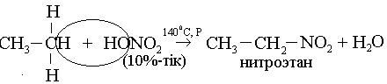
CH₄ + Cl₂ → CH₃Cl + HCl
хлорлы метил
CH₃Cl + Cl₂ → CH₂Cl₂ + HCl
хлорлы метилен
CH₂Cl₂ + Cl₂ → CHCl₃ + HCl
хлороформ
CHCl₃ + Cl₂ → CCl₄ + HCl
төрт хлорлы көміртегі

- Сулфохлорлау – жуғыш заттар алуда маңызы зор (1936 ж. Рид және Хорн)
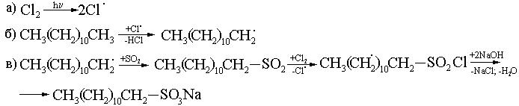

- Сульфирлеу, қыздыру және түтіндеп тұрған H₂SO₄ қатысында:

- Тотықтыру. Тотықтырғыштар: ауа оттегісі, KMnO₄, t (пероксид аралық өнімдер арқылы).
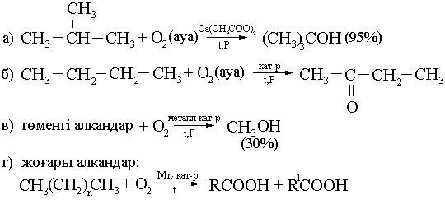

- Крекингтеу. 700-800⁰ және жоғары температураларда (катализатормен және катализаторсыз).
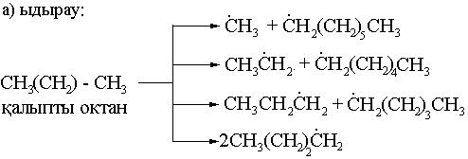

б) рекомбинация:
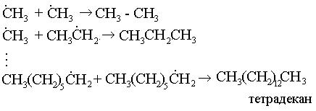

б) диспропорциялану:
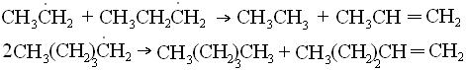

мұны болдырмау үшін гидрототықтыру керек.

Алынған қоспаны қайта айдау арқылы қажетті төмен молекулалы алкандарды алады. Егер крекинг катализатор қатысында жүрсе – катализдік риформинг, катализатор Pt - платформинг.

- Жеке өкілдері қолданылады:
CH₄ – метан, отын, газ.
С₂Н₆, С₃Н₈, С₄Н₁₀ – отын, газ.
С₅Н₁₂, С₆Н₁₄ – жанар май, сұйық отын.

С₈Н₁₈ – изооктан (2,2,4-триметилпентан) – бензиннің құрамындағы, оның сапасын анықтайтын қосылыс.
Вазелин, С₁₂ ÷ С₂₅, сұйық және қатты қаныққан көмірсутектердің қоспасы, медициналық препарат.

- лекция
Алкендер (этилен көмірсутектері - олефиндер)

- Анықтамасы.
- Номенклатурасы және изомериясы.
- Алу әдістері.
- Химиялық қасаиеттері.
- Маңызды өкілдері.

- Құрылымында бір қос байланысы бар (σ- және π-байланысынан түзілген) көмірсутектерді алкендер немесе этилен көмірсутектер деп атаймыз. Бұл топтың басқаша атауы – олефиндер.
Алкендердің гомологтық қатары бар:
С₂Н₄ СН₂ = СН₂ этилен этен

С3Н6 | СН₂ = СН – СН₃ пропилен пропен
С4Н8 | СН₂=СН – СН₂ – СН₃ бутилен бутен
Жалпы формуласы С_{n}H_{2n}

- Тривиальды (тарихи қалыптасқан) номенклатура бойыншаалкандардағы –ан жалғауының орынына –илен жалғауы жалғанады. Халықаралық ИЮПАК номенклатурасы бойынша –ен жалғауы жалғанады. Алкендердің изомериясы үш факторға байланысты:

- Көміртек қаңқасының құрылысына;
- Қос байланыстың орнына байланысты;
- Кеңістіктік изомерия: цис- , транс.
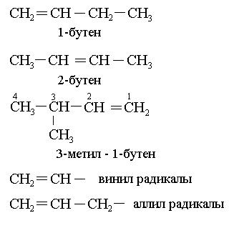

- Алу әдістері. Физикалық қасиеттері.

Табиғи көздері: аздаған мөлшерде табиғи газда, мұнайда (еріген күйде) кездеседі. Олефиндер мұнайды крекингілегенде, сонымен қатар аз мөлшерде ағаш пен тас көмірді құрғақ айдағанда түзіледі.

Синтетикалық алу түрлері:
- Спирттерден (жеңіл, қарапайым):

- Галоген туындыларын сілтінің спирт ерітінділерімен әрекеттестіру арқылы:
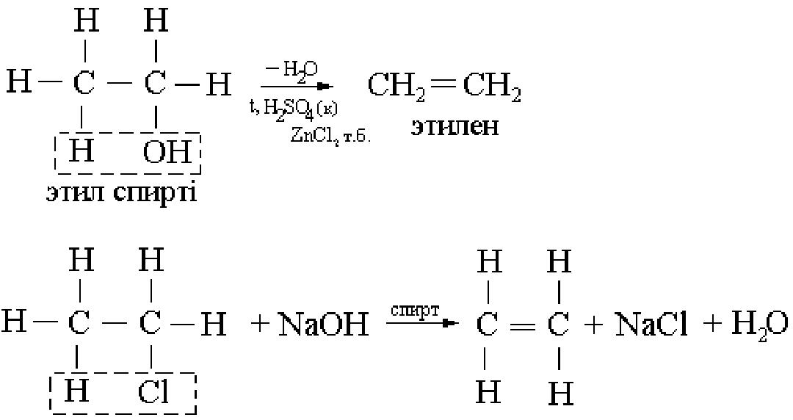

Зайцев ережесі
Алғашқы үшеуі газ, С₅Н₁₀ ÷ С₁₈Н₃₆ сұйық, > С₁₉Н₃₈ жоғары қатты заттар.
- Алкандарды дегидрлеу:

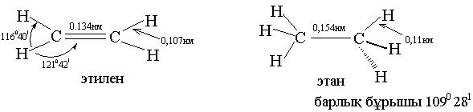

Осыған байланысты цис-, транс-изомерия болады: қос байланыс С=С байланысын еркін айналуға мүмкіндік бермейді.
Цис-, транс-изомерлер М-диполь моменттері, әр түрлі t_{қ,} t_{б} – жоғары.
Мысалы, Вr – ның қосылуы алкен мен галогендердің координациясы арқылы жүреді.
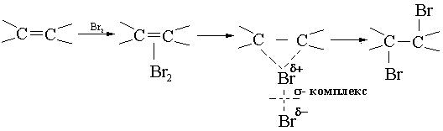

π-комплекс галогеноний-ион тұйықтамасы
Қос байланысы нуклиофиль (электрондонр ретінде әсер етіп, Br₂ - полярлайды).
Аса қатаң жағдайларда (газ фазасы, 500° C галогендер қос байланысқа қосыла
алмайды) α-орынға радикалды ....................................орынбасады:
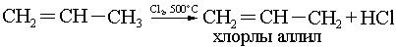

- Химиялық қасиеттері.

Қаныққан көмірсутектермен (алкандармен) салыстырғанда алкендер өте активті. Оларға қосылу, тотығу, полимерлену реакциялары тән. Оның себебі –бір қос байланыстың болуы. Қос байланыстың π – байланысы әлсіз болғандықтан, жеңіл үзіледі де, сол жерімен жоғарыда аталған реакцияларға түседі.

Қосылу реакциялары:
- Галогендерді қосып алу:
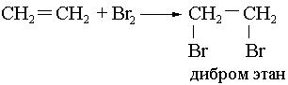

Cl₂ – ең жеңіл, ал J₂ ең қиын қосылады.
- Н₂ – ті қосып алу (гидрлеу):

- Галогенсутекті қосып алу:
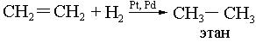
СН₂ = СН₂ + НСl → СН₃ – СН₂Сl
хлорэтан

НJ – ең жеңіл, ал НСl ең қиын қосылады.

Этиленнен басқа алкендерге галогенсутектер Марковников ережесі бойынша қосылады.

Асимметриялық қаныққан көмірсутектерге галогенсутектер қосылғанда сутек сутегісі көп көміртек атомына, ал галоген сутегісі аз көміртек атомына қосылады. Мысалы:
СН₂ = СН – СН₃ + НСl → СН₃ – СН – СН₃
|
Cl
Бұл құбылыстың себебі:
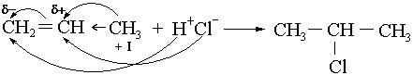

Хараш эфектісі
Н₂О қосып алу:

этил спирті

Тотығу реакциялары.
KМnO₄ ерітіндісімен, сілті немесе бейтарап ортада әрекеттестіріп, түссіздендіреді.
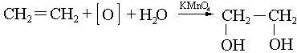

этиленгликоль (екі атомды спирт)
Бұл тотығу әдісі – Вагнер әдісі деп аталады.
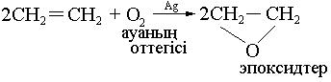

Полимерлену реакциялары.
Полимерлену кіші молекулалардың үлкен молекулаларға бірігуін айтады.

Полимердің құрамында әдетте мыңдаған, миллиондаған кіші молекулалар болады:
СН₂ = СН₂ + СН₂ = СН₂ → – СН₂ – СН₂ – + – СН₂ – СН₂ – →

- – СН₂ – СН₂ –СН₂ – СН₂ – Схема түрінде:

- СН₂ = СН₂ → (– СН₂ – СН₂ –)_{n} полиэтилен, политен

Техникада, тұрмыста, м. м. 6000-12000 қолданылады.
nСН₂ = СН – СН₃ → (– СН₂ – СН – )_{n}
|
СН₃
полипропилен
- Маңызды өкілдері. Қолданылуы.
Этилен – түссіз, әлсіз сүйкімді исі бар газ. Полиэтилен, спирттер, ПВХ алынады.
Сонымен қатар теплицаларда қолданылады.
2СН₂ = СН₂ + S₂Сl₂ → СН₂ – S – СН₂ + S
| |
СН₂Сl СН₂Сl

иприт –уландырғыш газ
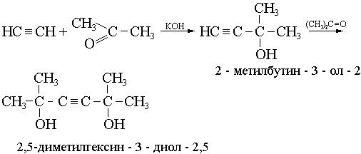

4 лекция. Алкиндер
Құрамында σ - байланыспен қатар жұп көміртек арасында 2 π - байланыстары бар қосылыстар алкиндер деп аталады.
Жалпы формуласы C_{n}H_{2n}

Алкиндердің гомологтық қатары ацетилен бастайды C₂H₂ – ацетилен, сыз молекулалы қосылыс, L=180⁰

- - С ≡ C – H“≡” ұзындығы 0,120 нм
  - - H – 0,106 нм

Молекуласы сызықты болғандықтан бұл қосылыстарда цис- , транс- изомерлер болмайды.

Рационалды номеклатура бойынша алкиндерді атау үшін оларды ацетиленнің туындысы ретінде қарастырады.

Жүйелік номенклатура бойынша алкандардағы –ан жұрнағы –ин жұрнағына ауыстсрылады. Негізгі тізбек ретінде ең көп үш байланысы бар тізбек алынады. Нөмірлеуді үш байланыс жақтан бастайды
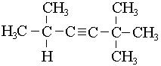

2, 2, 5- триметилгексин – 3 (изопропил – трет - бутилацетилен)

Егер қосылыста бірнеше үш байланыс болса, оларды алкадиин, алкатриин деп атайды.

Алкиндердің радикалдары алкинилді топтар деп аталады, олардың тривиалды атаулары қолданылады.
НС ≡ C – | НС ≡ C – СH₂
этинил | пропаргил
Алу жолдары
- Дигалогентуындыларға сілтілердің спирттегі ерітіндісімен әсер ету арқылы:
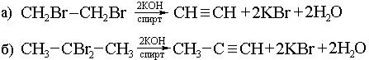

- Жоғары температурада метанды немесе күрделі көмірсутектерді крекингтеу
арқылы:

- Кальций карбидін гидролиздеу арқылы 2СаС₂ + 4Н₂О → 2Н - С ≡ C –Н + 2Са(ОН)₂

Химиялық қасиеттері
Ацетилен көмірсутектеріне қосып алу және ацетиленді көміртек атомының сутегінің

реакциялары жүреді.

Қосып алу реакциялары
- Сутекті қосып алу

алкен алкан
Бұл реакцияның реагентін өзгерту арқылы селективті цис- немесе транс- алкен алуға
болады.
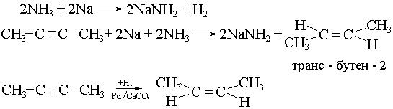

цис – бутен - 2

- Галогендерді қосып алу

1,2 – дибромбутен – 1 1,1,2,2 - тетрабромбутан
- Галоген сутекті қосып алу
НС ≡ CН + НBr → H₂С = CHBr
бромды винил
- Суды қосып алу (Кучеров реакциясы)

Бұл реакция нәтижесінде ...................... альдегид, ал оның гамологтарынан кетондар
алынады. Қосылу Марковников ережесі бойынша жүреді.
- Спирттерді қосып алу
НС ≡ CН + С₂Н₅ОН → С₂Н₅ – О - СН = CH₂
этилвинил эфирі

- Карбон қышқылдарын қосып алу
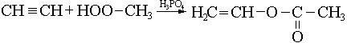

винилацетат
- Көгерткіш қышқылын қосып алу

акрилонитрил
- Димерлену реакциясы

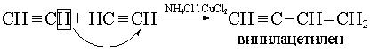

Ацетиленді сутек атомының реакциялары
- Ацетиленидтерді алу реакциясы
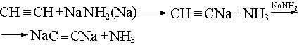

натрий ацетилениді

- Альдегидтер мен кетондарға ацетиленді көмірсутектердің қосылуы
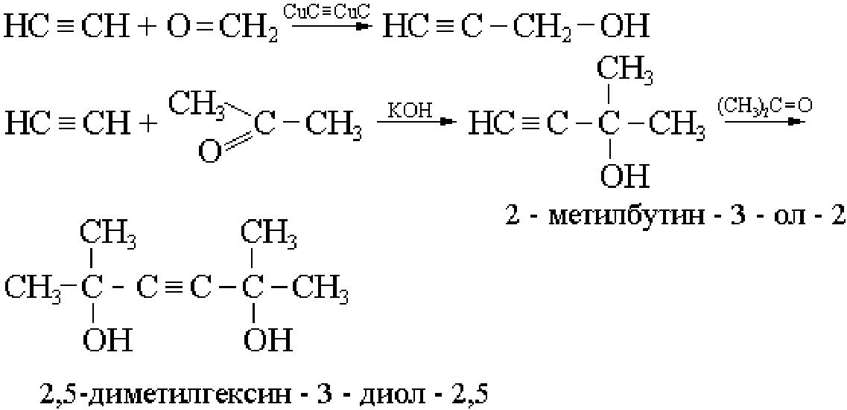

Ароматты көмірсутектер (1 сағат)

Ароматты көмірсутектер, изомериясы, номенклатурасы, алу жолдары. Бензол құрылысының ерекшелігі. Ароматтылық. Хюккель ережесі. Электрофильді орынбасу (галогендеу, нитрлеу, сульфирлеу, Фридель-Крафтс реакциялары). Бензол сақинасында бағытталу ережелері, 1 және П текті бағыттаушылар.

Функционалды органикалық қосылыстар
Спирттер, фенолдар (2 сағат)

Спирттердің классификациясы. Біріншілік, екіншілік, үшіншілік бір атомды спирттер. Бір атомды спирттердің изомериясы, номенклатурасы, алу жолдары. Физикалық қасиеттері. Сутектік байланыс, оның физикалық қасиеттерге әсері. Спирттердің химиялық қасиеттері: ОН-байланысы үзіле жүретін реакциялар: алкоголяттар, жай және күрделі эфирлер алу. Гидроксил топты галоген, амин, алкокси топқа алмастыру (нуклеофильді) реакциялары. Спирттердің тотығуы мен дегидратациясы. Маңызды өкілдері, қолданылуы.

Фенол гидроксиліндегі байланыстың полярлануы. Фенол молекуласындағы электрондық эффектілер. Ароматты сақина мен гидроксил топтың өзара әсері.Спирттер мен фенолдардың қышқылдық қасиеттерін салыстыру. Феноляттар, жай және күрделі эфирлер алу. Фенолдарда гидроксил топтың электрофильді орын басу реакциясына әсері. Фенолдарды галогендеу, нитрлеу, алкилдеу және ацилдеу.

Екі және үш атомды фенолдар, олардың химиялық қасиеттерінің ерекшеліктері, маңызды өкілдері.

Альдегидтер мен кетондар (1 сағат)

Альдегидтер мен кетондардың классификациясы, изомериясы, номенклатурасы. Карбонил тобының құрылысы, полярлануы. Химиялық қасиеттері, нуклеофильді қосып алу реакциялары. Оксоқосылыстардың магнийорганикалық қосылыстармен, бесхлорлы фосформен, гидразинмен, фенилгидразинмен, аммиакпен, гидроксиламинмен әрекеттесуі. Тотығуы және тотықсыздануы. Альдол және кротон конденсациялары.

Глицерин альдегиді, оның стереохимиясы. D- және L-қатардың карбонилді қосылыстары, биологиялық маңызды альдегидтер мен кетондар. Акролеин. Қос байланысқа карбонил тобының әсері. Кротон және даршын альдегиді.

Карбон қышқылдары және олардың туындылары (1 сағат)

Карбон қышқылдарының классификациясы, изомериясы, номенклатурасы, алу жолдары. Карбоксил-топтың, карбоксилат анионның құрылысы. Карбон қышқылдарының функционал туындылары: тұздар, галогенангидридтер, қышқыл ангидридтері, нитрилдер, амидтер. Этерификация, күрделі эфирлер. Майлар және сабындар.

Дикарбон қышқылдары. Малон эфирі негізіндегі синтез. Фумар және малеин қышқылдары. Олардың құрылыс ерекшеліктері. Екі негізді қанықпаған қышқылдар.

Ароматты карбон қышқылдары. Бензой қышқылы, оның ерекшеліктері. Салицил қышқылы, оның туындылары: ацетилсалицил қышқылы, пара-аминсалицил қышқылы.

Азотты қосылыстар (1 сағат)

Аминдер, анықтамасы, классификациясы, номенклатурасы, алу жолдары. Аминдердің физикалық және химиялық қаситеттері. Маңызды өкілдері.

Ароматты аминдер, қасиеттері, олардың негіздігін алифатты аминдермен салыстыру.Аминдерді аллилдеу және алкилдеу.

Күкіртті қосылыстар (1 сағат)

Күкіртті органикалық қосылыстардың классификациясы, номенклатурасы. Алифатты және ароматты қатардың сульфоқышқылдары, алу жолдары. Сульфоқышқылдардың химиялық қасиеттері.

Окси- және оксоқышқылдар (1 сағат)

Оксиқышқылдар, қасиеттері, туындылары. Табиғи оксиқышқылдар, олардың маңызы және қолданылуы: гликоль, сүт, алма, шарап, лимон қышқылдары. Стереохимиясы, асимметриялық көміртек атомы, оптикалық изомерия. Стереоизомер-антиподтар (энантиомерлер). Рацематтар, Фишердің проекциялық формулалары, D- және L-қатарлар.

Оксоқышқылдар, маңызды өкілдері, химиялық қасиеттері, биологиялық рөлі.

Амин қышқылдары (1 сағат)

Амин қышқылдарының классификациясы. Табиғи амин қышқылдары, олардың стереохимиясы. Табиғи амин қышқылдарының негізгі өкілдері. Амин қышқылдарының құрылысы, амфотерлік қасиеттері – бетаиндер, әр функционалды топтар бойынша жүретін реакциялар, α-, β-, γ-амин қышқылдарына температураның әсері. Пептидтік байланыс, пептидтік синтез. Ақуыздардың құрылым деңгейлері.

Көмірсулар (1 сағат)

Көмірсулардың классификациясы. Моно-, ди-, полисахаридтер. Альдозалар менкетозалар. Моносахаридтер. Маңызды пентозалар мен гексозалар. Моносахаридтердің құрылысы, стереоизомериясы, D- және L-қатарлар.

Сақиналы-тізбекті таутомерия. Фишер және Хеуорс формулалары. Моносахаридтердің химиялық қасиеттері, туындыларын алу. Гликозидтік гидроксилдің ерекшеліктері. Глюкозаның мутаротациясы. Глюкозидтер, табиғатта таралуы.

Гетероциклды қосылыстар, пурин және пиримидин негіздері, туралы түсінік (1 сағат)

Гетероциклдардың классификациясы. Ароматты бес мүшелі гетероциклдар – фуран, тиофен, пиррол. Электрофильді орын басу реакциялары – нитрлеу, сульфирлеу, галогендеу, ацилдеу. Электрофильді орын басу реакцияларының бағытталуы. Ароматты алты мүшелі гетероциклдар – пиридин, пиримидин. Электрофильді орын басу реакциялары және бағытталуы. Гетероциклдар – табиғи қосылыстар элементі – пурин және пиримидин негіздері (аденин, гуанин, тимин, урацил, цитозин). РНҚ және ДНҚ туралы мағлұматтар: құрамы, құрылысы, биологиялық қызметі.

